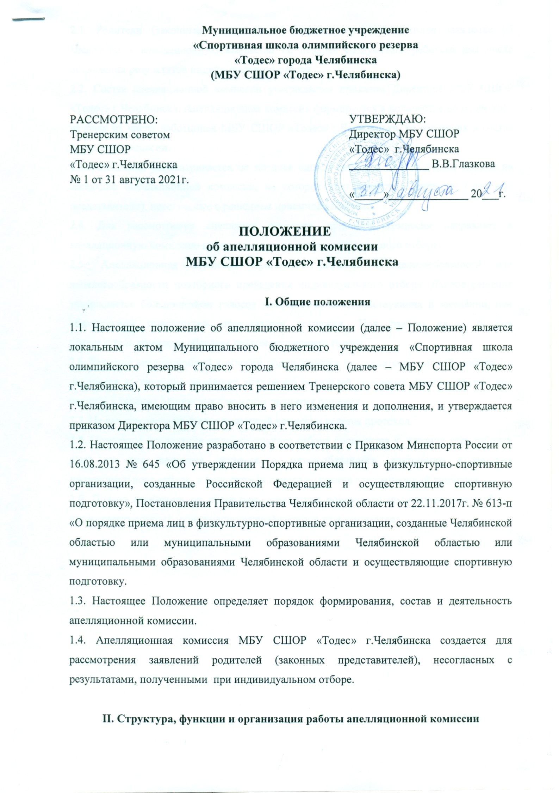

2.1. Родители (законные представители) вправе подать письменное заявление об апелляции в апелляционную комиссию не позднее следующего рабочего дня после объявления результатов индивидуального отбора.
2.2. Состав апелляционной комиссии утверждается приказом Директора МБУ СШОР «Тодес» г.Челябинска. Апелляционная комиссия формируется в количестве не менее трёх человек из числа работников МБУ СШОР «Тодес» г.Челябинска, не входящих в состав приемной комиссии.
2.3. Апелляция рассматривается не позднее одного рабочего дня со дня её подачи на заседании апелляционной комиссии, на которое приглашаются родители (законные представители), несогласные с решением приемной комиссии.
2.4. Для рассмотрения апелляции секретарь приемной комиссии направляет в апелляционную комиссию протоколы проведения индивидуального отбора.
2.5. Апелляционная комиссия принимает решение о целесообразности или нецелесообразности повторного проведения индивидуального отбора. Данное решение утверждается большинством голосов членов комиссии, участвующих в заседании, при обязательном присутствии председателя комиссии. При равном числе голосов председатель комиссии обладает правом решающего голоса.
2.6. Решение апелляционной комиссии подписывается председателем данной комиссии и доводится до сведения подавших апелляцию родителей (законных представителей) под роспись в течение одного дня с момента принятия решения.
2.7. На каждом заседании апелляционной комиссии ведется протокол.
2.8. Повторное проведение индивидуального отбора проводится в течение трёх рабочих дней со дня принятия решения о целесообразности повторного проведения индивидуального отбора, в присутствии одного из членов апелляционной комиссии.
2.9. Подача апелляции по процедуре проведения повторного индивидуального отбора, несовершеннолетних (совершеннолетних) граждан не допускается.

